**北 京 林 业 大 学**

**实 验 任 务 书**

**课程名称： 程序设计基础**

**实验学时： 8**

**适用专业： 计算机类**

**开设学院： 信息学院**

**北 京 林 业 大 学**

**2021学年—2022学年第1学期 程序设计基础 实验任务书**

专业名称：计算机类 实验学时：2

课程名称：程序设计基础 任课教师： 王春玲

实验题目：实验3 函数

实验环境：Visual C++ 6.0 等

实验目的：

1. 熟悉函数设计的一般方法；
2. 能够声明函数、设计、定义函数以及调用函数；
3. 具备分析具体问题的能力。

实验内容：

**编写函数，从标准输入中读取字符，直到遇到EOF。程序要输出每个字符是否是字母。如果是，还要求输出该字母在字母表中的数值位置。例如：**

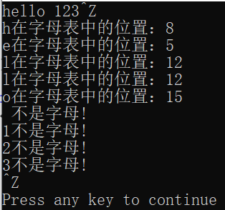

实验要求：

1．须独立完成算法设计及代码编写，严禁抄袭。

2．须使用本课所要求的规范对文档进行命名。

实验提交：

1．实验完成后，将**实验报告**命名为学号_姓名_实验3.pdf。

2．提交地址：“ftp://211.71.149.53/王春玲/课程作业/程序设计基础”文件夹中的相应班级**实验3**文件夹中。

参考书目：

Stephen Prata著, 姜佑 译. C Primer Plus （第6版）中文版. 北京：人民邮电出版社，2016.